Лекція 6
Перетворення речовин у навколишньому середовищі за окисно-відновним механізмом
Якщо неорганічна або органічна речовина приймає електрони, то вона відновлюється, якщо вона віддає електрони, то вона окислюється. Це важливо для аналізу поводження речовини у довкіллі з двох причин:
- По-перше, окисні і відновні форми даної речовини можуть суттєво відрізнятися за біологічними і екологічними властивостями;
- По-друге, існують досить значні варіації в окисних і відновних умовах в навколишньому середовищі, що впливає на трансформацію речовин.
Наприклад, ртуть може існувати у вигляді двозарядного катіона Hg²⁺, спроможного утворювати осади з рядом аніонів, або може перетворюватися організмами в похідні метилртуті:
СН₃ – Нg – CH₃ метилртуть
СН₃ – Нg – Cl хлорметилртуть
Відновлена до елементарної форми ртуть Hg має цілком інші реакційні властивості і, крім того, стає досить леткою. Щоб зрозуміти, як ртуть буде поводитися в природних умовах, дуже важливо вміти визначати, в яких умовах двовалентний іон ртуті перетвориться в елементарну ртуть і навпаки:
Hg²⁺+2e↔Hg
Окисно-відновна здатність конкретного навколишнього середовища характеризується розміром окиснювального потенціалу, або, точніше, електронного показника pε
pε – електронний показник (окиснювальний потенціал)
Ця характеристика дозволяє встановити, чи може речовина існувати в даному середовищі в окисній чи відновній формі
Розглянемо просту окисно-відновну реакцію на прикладі заліза (ферума):
Fe³⁺ + ē ↔ Fe²⁺, E⁰=+0.771 B (6.1)
Окиснена відновлена
форма форма
У результаті
Процес окиснення:
Fe²⁺ - ē =Fe³⁺ (6.1а)
Відновник окисник

H⁺ + ē ↔ ½H_{2,} E⁰=0 В (6.2)
Потенціали напівелементів визначаються при селективності S=1, температурі t=25°С, і тиску газоподібних компонентів р=1 атм.
Залежність електродного потенціалу від концентрації (активності) компонентів у системі описується рівнянням Нернста:
$$E=E^{0}+2,3\frac{RT}{nF}\text{∙}\text{lg}\frac{\left[{\text{Fe}}^{3+}\right]}{\left[{\text{Fe}}^{2+}\right]} (6.3)$$
R – універсальна газова стала; T – температура, °К; n – кількість електронів;
F – число Фарадея (F=96500 Кл).
Хоча вільні електрони не існують, можна умовно визначити константу рівноваги для рівняння (6.1)
$$K=\frac{\left[{\text{Fe}}^{2+}\right]}{\left[{\text{Fe}}^{3+}\right]∙\left[ē\right]} (6.4)$$
З рівняння (6.4) можна умовно визначити концентрацію електронів:
$$\left[ē\right]=\frac{1}{K}\frac{\left[{\text{Fe}}^{2+}\right]}{\left[{\text{Fe}}^{3+}\right]} \left(6.5\right)$$
Візьмемо від’ємний логарифм від (6.5):
$$\text{pε}\text{=}{\text{pε}}^{0}\text{ +}\text{lg}\frac{\left[{\text{Fe}}^{3+}\right]}{\left[{\text{Fe}}^{2+}\right]}\text{ (6.6)}$$
де $\text{pε}\text{=}\text{lg}\left[\text{ē}\right]\text{, }{\text{pε}}^{0}\text{=}\text{lg} \text{K}$ для переносу одного електрона (п=1).
Визначимо з рівняння (6.3) Е⁰, враховуючи що ln=2,3lg:
$$E^{0}\text{=}\frac{RT}{nF}\text{ln} \text{K} \text{ (6.7)}$$
то можна показати, що $\lg{K}=16.92E^{0}$ (при 25°С). Тому ${\text{pε}}^{0}\text{=}16.92E^{0}.$
16,92*0.771=13
$\text{pε}\text{=13,0}\text{ +}\text{lg}\frac{\left[{\text{Fe}}^{3+}\right]}{\left[{\text{Fe}}^{2+}\right]}$(6.8)
Приклад: $\left[{\text{Fe}}^{3+}\right]={10}^{-5}М$, $\left[{\text{Fe}}^{2+}\right]={10}^{-3}М$
$\text{pε}\text{=13,0}\text{ +}\text{lg}\frac{\left[{10}^{-5}\right]}{\left[{10}^{-3}\right]}$= 13+ lg$\left[{10}^{-2}\right]$=13-2=11 (6.9)
можна провести аналогію між рН як показником активності протонів і pε як показником активності електронів (табл. 6.1)
Таблиця 6.1
pH | pε
pH=-lg[H⁺] | pε=-lg[e⁻]
Високий рН відповідає низькій активності Н⁺ іонів. Сполука дисоціює | Високий pε відповідає низькій активності електронів. Сполука знаходиться в «збідненій електронами» або окисненій формі
Низький рН відповідає високій активності Н⁺ іонів. Сполука не дисоціює | Низький pε відповідає високій активності електронів. Сполука «збагачена електронами» або відновлена
рН=рК_{А}+$\lg{\frac{\left[А^{-}\right]}{\left[НА\right]}}$  рН=рК_{А} і [A⁻]=[HA] | рε= pε⁰ +$\lg{\frac{\left[окислювач\right]}{\left[відновник\right]}}$  рε= pε⁰ і  [окислювач]=[відновник]

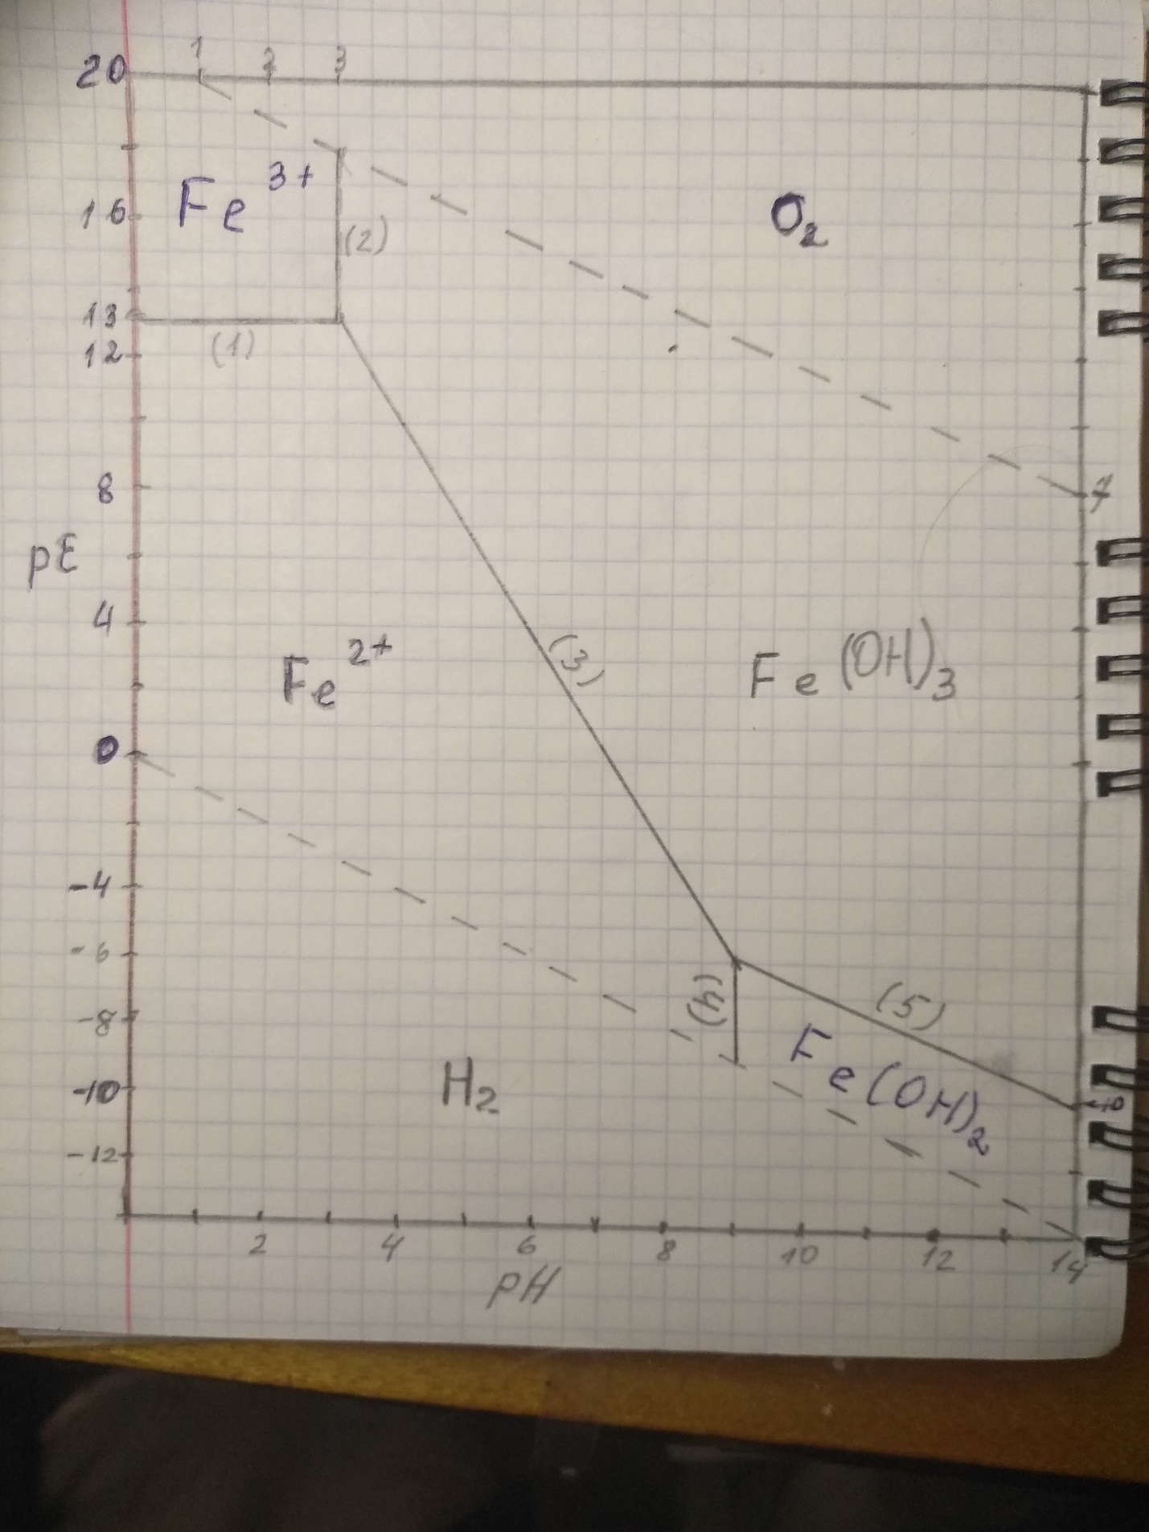
рис. 6.1. Спрощена рН - рԑ діаграма для заліза у воді
пунктирні лінії - границі стійкості води до окислення-відновлення;
- Рівновага між Fe³⁺ i Fe²⁺ Fe³⁺ + ē ↔ Fe²⁺
- Відповідає тенденції Fe³⁺ осаджуватися у вигляді гідроокису Fe(OH)₃ Fe³⁺ + 3OH⁻ = Fe(OH)_{3тв}
- Відображення спроможності Fe²⁺ окиснюватися до Fe³⁺ при наявності гідроксид-іонів з утворенням гідроксида тривалентного заліза Fe(OH)₃ Fe²⁺ - ē + 3 ОН⁻ = Fe(OH)_{3тв}
- Відповідає тенденції Fe²⁺ осаджуватися у вигляді гідроксиду Fe(OH)₂ Fe²⁺ + 2 ОН⁻ = Fe(OH)_{2тв}
- Описує рівновагу Fe(OH)_{3тв} + ē = Fe(OH)_{2тв}
Діаграма є приблизною, оскільки не враховує присутність інших іонів, але дозволяє визначити співвідношення між різними формами заліза. Це пояснює, наприклад, чому вода з деяких криниць спочатку відносно безбарвна, а потім жовтіє. Її могли взяти із середовища з відновними умовами, де вона містила Fe²⁺. Після витягнення на поверхню і насичення її повітрям рԑ зростає, залізо переходить у нерозчинний гідроокис Fe(OH)_{3тв} і вода жовтіє. Всебічний аналіз неорганічних систем показав, що окисно-відновні характеристики можуть вплинути на їх поводження в природному середовищі.
Особливості окисно-відновних процесів для органічних сполук

ДДТ 4,4’-дихлордифенілтрихлорметилметан – інсектицид, що викликає загибель комах у грунті через 14-24 год. Причому швидкість деструкції підвищувалася при зменшенні відновних спроможностей грунту.
Додавання Fe²⁺ до ґрунту сприяло збільшенню деструкції ДДТ. Для пояснення цього факту були запропоновані такі реакції:
Відновлена органічна речовина →окиснена органічна речовина + ē
Fe³⁺ + ē → Fe²⁺
Fe²⁺ + RCl →Cl⁻ +R* + Fe³⁺
Залізо рециркулює в системі діючи як каталізатор., а вільний радикал приймає протон від деякої донорної системи. Така послідовність реакцій призводить до перетворення ДДТ у ДДД (дихлордифенілдихлорметилметан).
ДДЕ – дихлордифенілдихлоретилен
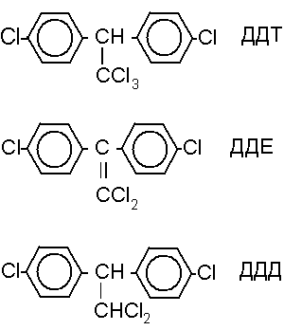

Потенціали відновлення для хлорованих вуглеводнів
Назва | Потенціал відновлення рԑ, В
Ліндан | -1,52
ДДТ | -1,24
ДДД | -2,068
2-хлорбіфеніл | -2,097
Чим більшу від’ємну величину має потенціал, тим більше середовище повинно мати відновні властивості для проходження хімічної реакції.
Експериментальні значення потенціалів можна використовувати як показник відносної спроможності речовини руйнуватися за відновним механізмом.

